<경영학연구 편집위원회 귀중>

1. 논문제목 (영문제목 포함)
(국문) 디지털 리터러시가 OO 성과에 미치는 영향: OO을 중심으로

(영문) The impact of digital literacy on OO performance: A case study in OO

2. 투고분야 : 경영정보

3. 원고매수 : 총 00매

4. 투고일자 : 2025.00.00

디지털 리터러시가 OO 성과에 미치는 영향: OO을 중심으로
--------------- 저자 정보 미표기 ---------------

본 연구는 디지털 기술 활용 역량(Digital Technology Orientation, DTO)과 기업의 OO 성과 간의 관계를 탐구하고자 한다. 구체적으로, 디지털 기술 활용 역량을 인공지능, 블록체인, 클라우드 컴퓨팅, 빅데이터, 디지털 기술 응용의 다섯 가지 차원으로 세분화하여 각각이 OO 성과에 미치는 영향을 분석했다. 연구 설계 단계에서는 세 가지 주요 가설을 설정하였다. 20XX년부터 20XX년까지 수집된 총 00,000개의 기업 데이터를 활용하였으며, 데이터는 공신력 있는 기업 데이터베이스에서 추출하였다. 고정 효과 및 확률 효과 패널 분석을 통해 디지털 기술 활용 역량이 전반적으로 OO 성과에 긍정적인 영향을 미친다는 결과를 확인하였다. 특히, 인공지능, 클라우드 컴퓨팅, 디지털 기술 응용 역량의 영향력이 상대적으로 두드러진 것으로 나타났다. 추가적인 조절 효과 분석에서는 대규모 기업이 소규모 기업에 비해 디지털 기술 활용 역량을 통해 더 높은 OO 성과 향상을 이루는 경향이 있음을 발견했다.
주제어: 디지털 리터러시, OO 성과, 인공지능, 클라우드 컴퓨팅

This study explores the relationship between digital technology orientation (DTO) and firms' OO performance. DTO is divided into five dimensions: artificial intelligence, blockchain, cloud computing, big data, and digital technology applications. We propose three key hypotheses and analyze data from 00,000 observations collected between 20XX and 20XX, obtained from a reputable corporate database. Using fixed and random effects panel models, we find that DTO has an overall positive effect on OO performance, with the effects of artificial intelligence, cloud computing, and digital technology applications being particularly significant. Moderation analysis further reveals that large firms tend to gain greater OO performance benefits from DTO compared to small firms.
Keyword: Digital Literacy, OO Performance, AI, Cloud Computing

I. 서론
디지털 리터러시는 기업이 디지털 기술을 적극적으로 활용하여 운영 효율을 개선하고, 다양한 시장에서 경쟁력을 확보하는 전략적 방향성을 의미한다. 이는 단순한 기술 도입을 넘어, 비즈니스 프로세스 혁신, 조직 구조의 유연화, 데이터 기반 의사결정 능력 강화 등 포괄적인 변화를 포함한다. 최근 디지털 기술이 기업의 OO 성과에 미치는 중요성이 점차 부각되고 있다 (양범수, 2024; Hervé et al., 2021a). 이러한 경향은 디지털 기술이 기업 자원의 효율적 배치와 운영 최적화를 가능하게 할 뿐만 아니라, 시간과 공간의 제약을 넘어 새로운 시장 기회를 창출하는 데 기여하기 때문이다 (양정식 외, 2024).
본 연구의 목적은 다음 두 가지에 초점을 맞춘다. 첫째, 디지털 리터러시를 데이터 분석, 인공지능 활용, 클라우드 운영, 사이버 보안 인식, 디지털 협업 역량의 다섯 가지 차원으로 세분화하는 것이다. 둘째, 이 다섯 가지 차원이 기업의 OO 성과에 미치는 영향을 체계적으로 분석하는 것이다. 이를 위해 본 연구는 세 가지 주요 가설을 제시한다. 디지털 리터러시는 기업의 OO 성과를 향상시킨다, 데이터 분석, 인공지능 활용, 디지털 협업 역량이 다른 요소에 비해 OO 성과에 더 큰 영향을 미친다, 그리고 대규모 기업일수록 디지털 리터러시를 통한 성과 향상 효과가 더욱 크다. 본 연구는 20XX년부터 20XX년까지 수집된 00,000개 기업의 데이터를 기반으로 이러한 가설을 검증할 것이다.

II. 디지털 리터러시의 다섯 가지 차원과 OO성과

1. 디지털 리터러시의 정의와 중요성
디지털 리터러시는 기업이 디지털 기술을 적극적으로 채택하여 비즈니스 프로세스, 조직 구조, 기업 문화를 혁신하는 과정을 의미한다. 이는 단순한 기술 도입을 넘어, 데이터 기반 의사결정, 민첩한 시장 대응, 서비스 품질 향상 등 기업 전반의 가치 창출 방식을 재구성하는 데 초점을 둔다 (안상희&이민화, 2024). 핵심적으로는 데이터 분석, 인공지능, 클라우드 기술, 사이버 보안, 디지털 협업 등이 포함되며, 이를 통해 기업은 운영 효율성, 고객 경험, 글로벌 경쟁력을 동시에 강화할 수 있다.

1) 디지털 리터러시의 구성 요소
디지털 리터러시는 단일한 기술 역량이 아니라, 여러 구성 요소가 유기적으로 작동하는 통합적 개념이다 (Yang et al., 2017). 본 연구는 선행연구와 산업 사례 분석을 바탕으로 디지털 리터러시를 다음의 다섯 가지 차원으로 구분하여 정의하고자 한다.

(1) 데이터 분석 역량
데이터 분석은 기업이 대규모 데이터를 수집·처리·해석하여 전략적 의사결정을 지원하는 핵심 역량이다 (Adamson et al., 2017). 특히, 다양한 시장 환경에서 소비자 행동, 수요 예측, 경쟁 분석 등에 적용되어 국제 시장 진입 전략을 정교화할 수 있게 한다. 데이터 기반 인사이트는 리스크를 줄이고 자원 배분의 최적화를 가능하게 하여, 해외 사업 운영의 성공 확률을 높인다.

2. OO 성과에 미치는 영향 요인
글로벌 시장에서 기업의 OO 성과는 다양한 요인의 영향을 받는다. 디지털 리터러시는 그 중 중요한 촉진 요인으로 부각되고 있다. 첫째, 디지털 역량은 시장의 복잡성과 불확실성에 대응하는 기업의 민첩성을 향상시킨다. 둘째, 디지털 기반 프로세스 혁신은 운영비용 절감과 신시장 진입 속도를 개선한다. 셋째, 디지털 협업 툴과 커뮤니케이션 플랫폼은 다양한 문화권의 소비자 및 파트너와 효과적으로 상호작용할 수 있는 기반을 제공한다 (Waller and Fawcett, 2013). 이와 같이, 디지털 리터러시를 체계적으로 강화하는 것은 기업이 글로벌 시장에서 지속가능한 경쟁 우위를 확보하는 데 중요한 역할을 한다.

III. 연구 가설
디지털 리터러시는 첨단 기술의 통합과 혁신적 경영 전략을 통해 기업의 OO 성과에 중요한 영향을 미친다. 첫째, 디지털화는 데이터 기반 인사이트를 통해 글로벌 시장의 변화에 빠르게 대응할 수 있도록 한다. 데이터 분석 역량을 활용하면, 기업은 소비자 행동, 시장 트렌드, 경쟁 위험 요인을 실시간으로 파악하여 전략적 의사결정을 지원받을 수 있다. 예를 들어, 온라인 플랫폼 데이터를 분석해 시장별 수요 변화를 조기에 감지하고, 제품 및 서비스 전략을 민첩하게 조정할 수 있다 (Wu et al., 2024). 이에 따라 본 연구는 다음과 같은 세 가지 가설을 설정한다.

가설 1 (H1): 디지털 리터러시는 기업의 OO 성과를 향상시킨다.

그림 1은 앞에서 제시한 3개의 가설을 그림으로 정리한 연구 프레임이다.

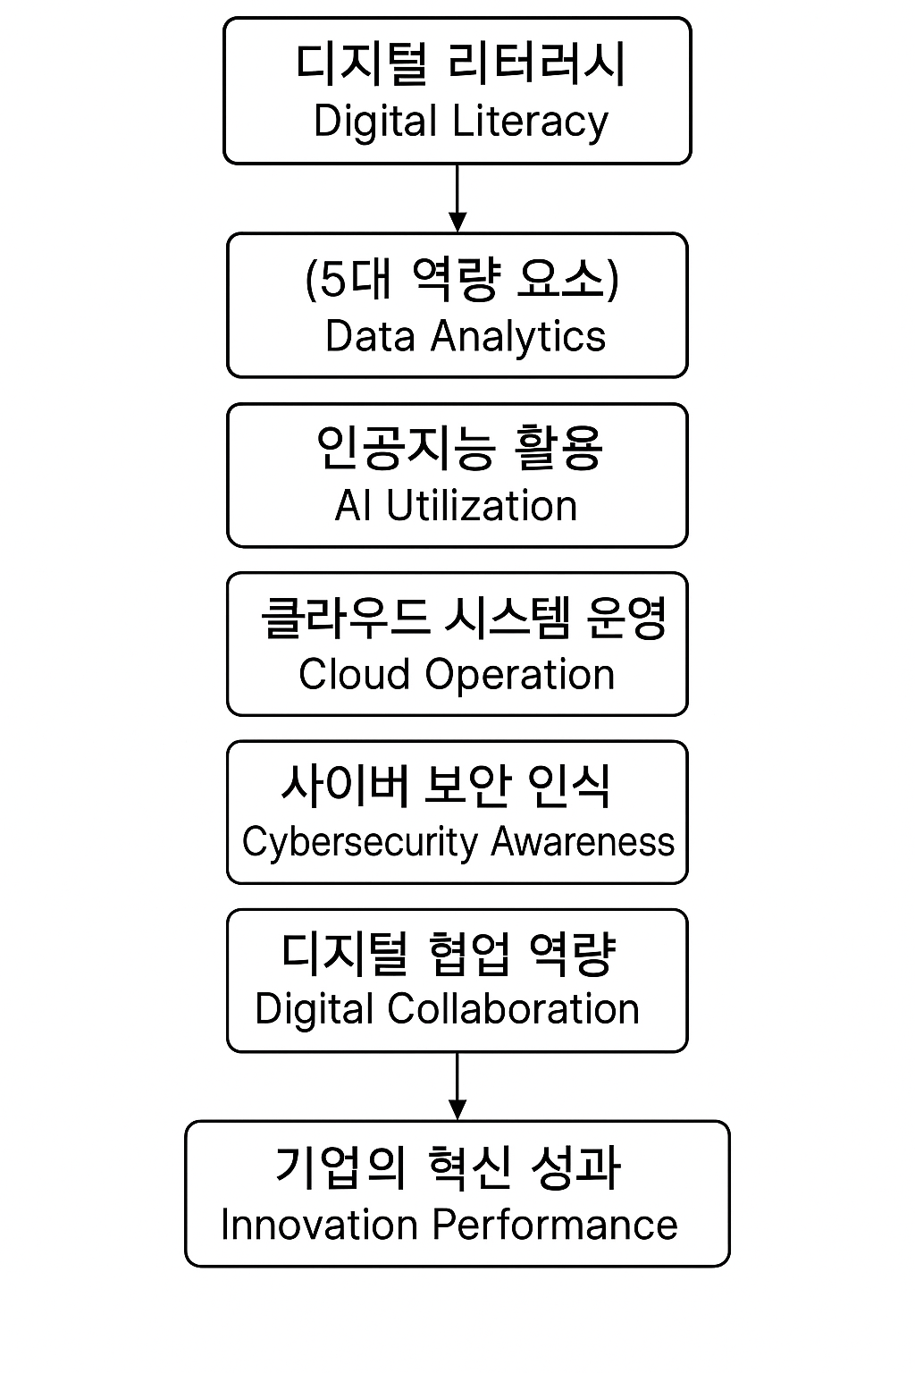
<그림 1> 연구 프레임워크

IV. 데이터 및 변수

1. 데이터 출처 및 샘플 선택
본 연구는 전체 상장 기업을 대상으로 하였으며, 특수 상황에 있는 기업(예: 재정 위기 기업, 상장 폐지 기업, 특수 금융 기관 등)을 제외하여 샘플을 정제하였다. 또한, 부채비율이 0 미만이거나 상장 기간이 1년 미만인 기업은 분석에서 제외하였다. 이는 비정상적인 재무 구조를 가진 기업이나 충분한 경영 데이터를 확보하지 못한 신생 기업이 연구 결과에 미치는 왜곡을 최소화하기 위함이다. 아울러, 금융업에 속하는 기업(은행, 보험, 증권 등)도 제외하였다. 금융업은 산업 구조와 규제 환경이 일반 제조 및 서비스 기업과 크게 달라, 디지털 리터러시와 OO 성과 간의 관계를 일반화하기 어렵기 때문이다.

2.변수 설정
본 연구에서는 기업의 OO 성과를 측정하기 위해 해외 진출 범위를 나타내는 지표를 사용하였다. 구체적으로, 해외 사업 거점 수를 종속 변수로 설정하고, 데이터의 정규성을 고려하여 자연 로그 변환을 수행하였다. 이 지표는 기업의 글로벌 확장 수준을 직관적으로 반영하여, OO 성과를 측정하는 데 적합하다 (Wu et al., 2024).

V. 실증 결과 분석
표 1은 주요 변수들의 기술 통계량을 요약한 것이다. 이어서, 표 2는 변수들 간의 상관관계를 보여준다. 디지털 리터러시 지수와 OO 성과 간의 상관계수는 0.1XXX로 나타났으며, 이는 1% 유의수준에서 통계적으로 유의미하였다. 변수들 간의 상관계수는 전반적으로 낮아 다중공선성 문제는 없는 것으로 판단된다.

<표 1> 기술 통계
Variable | Obs | Mean | Std. Dev. | Min | Max
기업 자체 모델 운영 | 30000 | 0.5476 | 0.8182 | 0.0000 | 3.2958
디지털 기술 지향성 | 30000 | 1.6086 | 1.4289 | 0.0000 | 5.1705
인공지능 기술 | 30000 | 0.4429 | 0.8156 | 0.0000 | 3.5553
블록체인 기술 | 30000 | 0.0187 | 0.1123 | 0.0000 | 0.6931

표 2는 가설 1를 검증한 분석 결과를 제시한다. 결과에 따르면, 데이터 분석 역량, 인공지능 활용, 디지털 협업 역량이 기업의 OO 성과에 유의미한 긍정적 영향을 미치는 것으로 나타났다. 반면, 클라우드 운영과 사이버 보안 인식은 상대적으로 영향력이 제한적이며, 통계적 유의성을 확보하지 못했다. 이는 디지털 리터러시 중에서도 분석·예측·협업 기반 역량이 글로벌 시장에서 기업 경쟁력을 높이는 데 보다 결정적이라는 점을 시사한다. 또한 하우스만 검정 결과, p값이 0.0000으로 나타나 고정 효과 모형이 본 연구 데이터에 적합한 분석 방식임을 확인하였다.

<표 2> 가설 1 추정결과
VARIABLES | 고정효과 모형  기업 성과 | 확률효과 모형  기업 성과
데이터 분석 역량 | 0.0449***  (3.2567) | 0.0639***  (5.2133)
인공지능 활용 역략 | 0.0013  (0.0323) | -0.0078  (-0.3124)
클라우드 컴퓨팅 기술 | 0.0142*  (1.8642) | 0.0139**  (2.1342)
빅데이터 기술 | 0.0034  (0.6449) | 0.0062  (0.9275)
Hausman Test（P Value） | 250.42(0.0000)

VI. 결론 및 시사점
본 연구는 디지털 리터러시가 기업의 OO 성과에 미치는 영향을 실증적으로 분석하였다. 분석 결과, 디지털 리터러시는 전반적으로 OO 성과를 향상시키는 데 긍정적인 역할을 하는 것으로 나타났다. 특히 데이터 분석, 인공지능 활용, 디지털 협업과 같은 세부 역량이 기업의 글로벌 확장 전략에 중요한 기여를 하는 것으로 확인되었다 (박이숙&고대영, 2024).
이러한 결과는 다음과 같은 시사점을 제공한다. 첫째, 기업은 디지털 기술의 단순한 도입을 넘어, 전략적 활용과 역량 구축에 집중할 필요가 있다. 둘째, 글로벌 시장을 목표로 하는 기업일수록 데이터 기반 의사결정, AI 기반 시장 예측, 디지털 협업 인프라 강화에 우선순위를 둘 필요가 있다. 마지막으로, 디지털 리터러시 투자가 기업 규모에 따라 다르게 작용할 수 있으므로, 대기업과 중소기업 각각에 맞춘 디지털 전략 수립이 필요하다.

참 고 문 헌

박이숙, 고대영(2024), “국내 고성장 ICT 서비스기업의 효율성에 관한 연구,” 경영학연구, 제53권 2호, pp.249-263.
(Park, Y. S. and Ko, D. Y.(2024), “A Study on the Efficiency of High-Growth ICT Service Companies,” Korea Management Review, 53(2), pp.249-263.)
서민경(2018), 직업훈련이 산업의 생산성과 임금에 미치는 영향에 관한 실증연구 [연세대학교 일반대학원 석사학위논문].
(Seo, M. K. (2018). An Empirical Study on the Effects of Job Training on Industry Productivity and Wage [Master’s Thesis, Yonsei University]
안상희, 이민화(2016), 제4차 산업혁명이 일자리에 미치는 영향. 한국경영학회 융합학술대회, 부산.
(Ahn, S. H. and Lee, M. H.(2016), “Fourth Industrial Revolution Impact : How it Changes Jobs,” Korean Academic Society of Business Administration (KASBA) Joint Conference, Busan.)
양정식, 함유근, 김대호(2017), 경영과 정보시스템, 제6판, 서울: 한경사.
(Yang, J. S., Ham, Y. G. and Kim, D. H.(2017), Introduction to Information Systems 6th ed., Hankyungsa Publishing, Seoul.)
양범수, “지난해 국내 외식시장 규모 100조원 돌파...전년比 9% 증가,” 조선비즈, https:// biz. chosun.com/distribution/food/2024/04/04/ VTUGFUOI6JAJXHLA6XQE57OL2I/, 2024 년 10월 접속.
(Yang, B. S., “Korea’s Dining Market Exceeds 100 Trillion Won Last Year, Up 9% Ye ar- over-Year,” Chosun Biz, https://biz.chosun. com/distribution/food/2024/04/04/VT UGF UOI6JAJXHLA6XQE57OL2I/, retrieved October 2024.)
Adamson, G., Wang, L., Holm, M., and Moore, P., (2017), "Cloud manufacturing–a critical review of recent development and future trends," International Journal of Computer Integrated Manufacturing, 30(4-5), pp.347-380.
Hervé, A., Schmitt, C., and Baldegger, R., (2021a), "Digitalization, entrepreneurial orientation & internationalization of micro-, small-, and medium-sized enterprises," Technology Innovation Management Review, 10(4), pp.5-17.
Hervé, A., Schmitt, C., and Baldegger, R., (2021b), "Internationalization and digitalization: Applying digital technologies to the internationalization process of small and medium-sized enterprises," Technology Innovation Management Review, 10(7), pp.28-40.
Waller, M. A., and Fawcett, S. E. (2013), "Data science, predictive analytics, and big data: A revolution that will transform supply chain design and management," Journal of Business Logistics, 34(2), pp.77-84.
Wu, J., Qu, X., Sheng, L., and Chu, W., (2024), "Uncovering the dynamics of enterprises digital transformation research: A comparative review on literature before and after the Covid-19 pandemic," Heliyon, 10(5), pp.e26986.

